**niversidad ORT Uruguay**

**Facultad de Ingeniería**

**Escuela de Tecnología**

**OBLIGATORIO PROGRAMACION 2**

**DOCUMENTO DE ANÁLISIS**



**IGNACIO MARICHAL DEL SUR - 353739**



**RODRIGO PINTOS – 346421**

**M2B**

**Docente: LUCA LOPEZ**

**ANALISTA TECNOLOGÍAS DE LA INFORMACIÓN**

**Fecha de entrega del documento ……..**

**Índice**

**1. Descripción general del problema a resolver 4**

1.1. Tipos de usuario del sistema 4

1.2. Listado de funcionalidades 4

**2. Detalle de Funcionalidades 5**

2.1 F01 – Iniciar Sesión 5

2.1.1 Acceso 5

2.1.2 Descripción 5

2.1.3 Interfaz de usuario 5

2.1.4 Validaciones 5

2.2 F02 – Registrarse en el sistema 6

2.2.1 Acceso 6

2.2.2 Descripción 6

2.2.3 Interfaz de usuario 6

2.2.4 Validaciones 7

2.3 F03 – Explorar destinos 8

2.3.1 Acceso 8

2.3.2 Descripción 8

2.3.3 Interfaz de usuario 8

2.3.4 Validaciones 9

2.4 F04 – Reservar destino 10

2.4.1 Acceso 10

2.4.2 Descripción 10

2.4.3 Interfaz de usuario 10

2.4.4 Validaciones 10

2.5 F05 - Ver lista de reservas: 11

2.5.1 Acceso 11

2.5.2 Descripción 11

2.5.3 Interfaz de usuario 11

2.5.4 Validaciones 11

2.6 F06 – Cancelar reserva pendiente 12

2.6.1 Acceso 12

2.6.2 Descripción 12

2.6.3 Interfaz de usuario 12

2.6.4 Validaciones 12

2.7 F07 – Ver destinos en oferta 13

2.7.1 Acceso 13

2.7.2 Descripción 13

2.7.3 Interfaz de usuario 13

2.7.4 Validaciones 13

2.8 F08 – Visualizar millas acumuladas 14

2.8.1 Acceso 14

2.8.2 Descripción 14

2.8.3 Interfaz de usuario 14

2.8.4 Validaciones 14

2.9 F09 – Visualizar listas pendientes, aprobadas y canceladas 15

2.9.1 Acceso 15

2.9.2 Descripción 15

2.9.3 Interfaz de usuario 15

2.9.4 Validaciones 15

2.10 F10 – Aprobar reserva 16

2.10.1 Acceso 16

2.10.2 Descripción 16

2.10.3 Interfaz de usuario 16

2.10.4 Validaciones 16

2.11 F11 – Cancelar reserva 17

2.11.1 Acceso 17

2.11.2 Descripción 17

2.11.3 Interfaz de usuario 17

2.11.4 Validaciones 17

2.12 F12 – Agregar destino 18

2.12.1 Acceso 18

2.12.2 Descripción 18

2.12.3 Interfaz de usuario 18

2.12.4 Validaciones 18

2.13 F13 – Administrar destinos 20

2.13.1 Acceso 20

2.13.2 Descripción 20

2.13.3 Interfaz de usuario 20

2.13.4 Validaciones 21

2.14 F14 – Visualizar informe de ganancias 22

2.14.1 Acceso 22

2.14.2 Descripción 22

2.14.3 Interfaz de usuario 22

2.14.4 Validaciones 22

**3. Casos de prueba 23**

**4. Código 30**

4.1. index.html 30

4.2. clases.js 49

4.3. sistema.js 50

4.4. codigo.js 78

**5. Precarga de datos 124**

# 

# Descripción general del problema a resolver para el punto 1 ()

|  |  |
| --- | --- |

## ENTIDADES

## ATRIBUTOS

# Detalle de Funcionalidades

A continuación, se presenta el detalle de cada una de las funcionalidades a resolver en el obligatorio. Las funcionalidades están ordenadas por tipo de usuario.

## F01 – Iniciar Sesión

### Acceso

Pueden acceder tanto clientes como administradores.

### Descripción

Esta función permite tanto a clientes como administradores ingresar al sistema, siempre y cuando se cumpla con una serie de requisitos para validar el contenido de los campos.

En el caso de los administradores, sus credenciales de acceso deberán ser precargadas al sistema.

### Interfaz de usuario

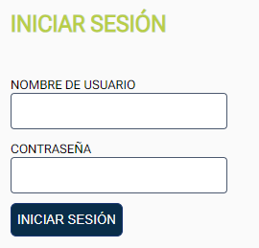

### Validaciones

* Todos los datos son obligatorios
* Se validará que el nombre de usuario haya sido registrado previamente en el sistema. Si el nombre de usuario es válido, se validará que la contraseña ingresada sea correcta. En caso de que no se cumpla alguna de las condiciones, se mostrará el mensaje: “NO SE PUDO INICIAR SESIÓN”.

## F02 – Registrarse en el sistema

### Acceso

Pueden acceder a esta funcionalidad solo los clientes.

### Descripción

En esta función el cliente deberá registrarse en el sistema completando los siguientes campos:“Nombre”; “Apellido”; “Nombre de usuario”; “Contraseña”; “Número de tarjeta de crédito”; “CVC”. Podrá registrarse de forma exitosa siempre y cuando cumpla con una serie de validaciones para cada uno de ellos.

Esta función asignará por parte del sistema un - ID numérico autoincremental- a la hora de registrarse. A su vez, acreditará un saldo inicial ficticio de 15.000 pesos para reservar viajes, el cual irá disminuyendo en función de que se vayan realizando reservas.

### Interfaz de usuario

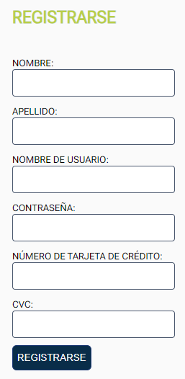

### Validaciones

* No se debe omitir ninguno de los campos.
* Validar que el nombre de usuario no se haya registrado en el sistema anteriormente. En caso de no ser así se mostrará un mensaje de error que diga: “EL NOMBRE DE USUARIO INGRESADO YA EXISTE”.
* Validar que la contraseña contenga al menos un mínimo de 5 caracteres, incluyendo al menos una mayúscula, una minúscula y un número. En caso de no ser así se mostrará un mensaje de error que diga: “SU CONTRASEÑA DEBE TENER AL MENOS 5 CARACTERES, UNA MAYÚSCULA, UNA MINÚSCULA Y UN NÚMERO”.
* Validar que, en el campo de número de tarjeta de crédito, se ingresen 16 números. En caso de no ser así se deberá mostrar un mensaje de error que diga: “EL NÚMERO DE LA TARJETA DEBE CONTENER 16 NÚMEROS”.
* Validar que en el campo de CVC se ingrese un número de 3 cifras. En caso de no ser así se mostrará el siguiente mensaje de error: “SE DEBE INGRESAR UN NÚMERO DE 3 CIFRAS.”

## F03 – Explorar destinos

### Acceso

Pueden acceder a esta funcionalidad solo los clientes.

### Descripción

Al hacer click en el botón “INICIO”, los clientes podrán visualizar los destinos disponibles (Cada destino contendrá el nombre, descripción, precio por persona y una imágen ilustrativa del mismo).

### Interfaz de usuario



Luego de hacer click en el botón señalado se despliega lo siguiente:

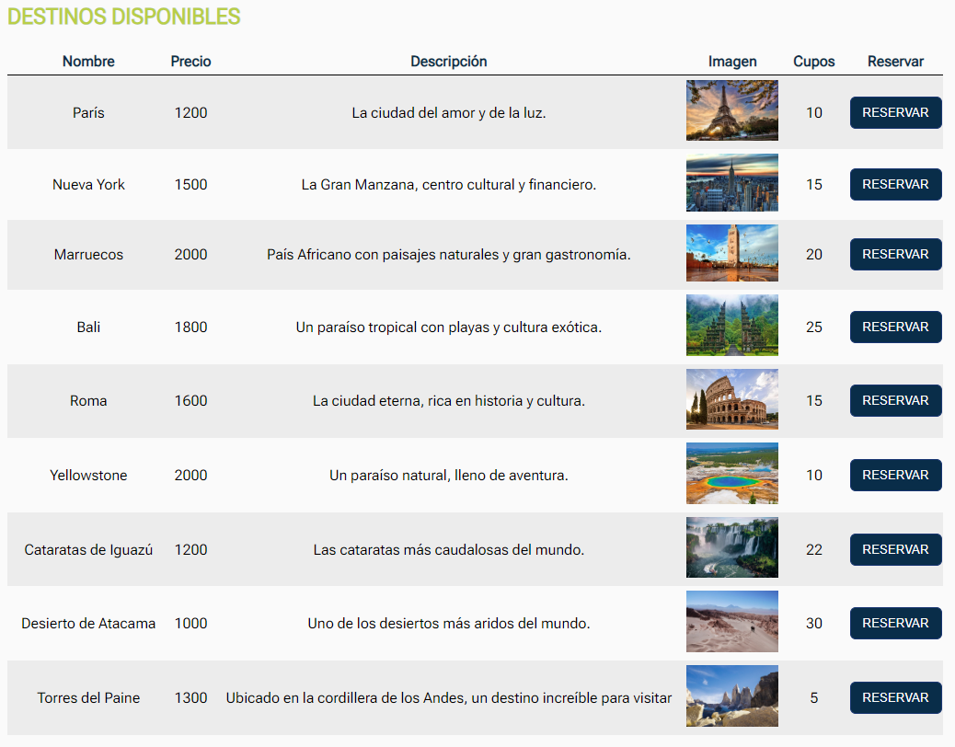

### Validaciones

Para que los destinos sean visibles se necesitará validar que el destino se encuentre en estado “ACTIVO”.

## F04 – Reservar destino

### Acceso

Pueden acceder a esta funcionalidad solo los clientes.

### Descripción

En esta función el cliente, una vez seleccionado el botón de reservar en el destino elegido, podrá ingresar la cantidad de personas para la reserva y elegir el medio de pago (dinero o millas) a utilizar. Una vez realizado, se deberá mostrar un estado de “RESERVA PENDIENTE” que será confirmado por el perfil de administrador.

### Interfaz de usuario

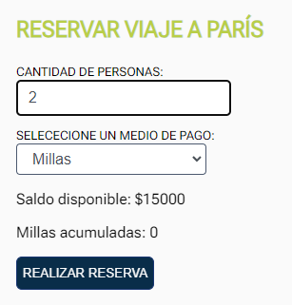

### Validaciones

El mismo usuario no podrá reservar más de una vez un mismo destino. En caso de ser así se mostrará el siguiente mensaje de error: “USTED YA REALIZÓ UNA RESERVA PARA ESTE DESTINO.”

A su vez, la cantidad de personas deberá ser mayor a 0. En el caso de que se quiera reservar con una cantidad igual a 0 o menor, se mostrará el siguiente mensaje de error “DEBE INGRESAR UNA CANTIDAD DE PERSONAS MAYOR A 0”

En el caso que se cumpla con todo, se deberá mostrar un mensaje de exito “LA RESERVA SE HA REALIZADO CON EXITO”.

## 

## F05 - Ver lista de reservas:

### Acceso

Puede acceder el Cliente.

### Descripción

El cliente podrá ver en una lista el historial de sus reservas: el nombre del destino, la cantidad de personas reservadas, monto total de la reserva, el estado de la reserva (pendiente, cancelada o aprobada) y un botón para cancelar la reserva que estén exclusivamente en estado “pendiente”. En el caso de no haber realizado ninguna, se mostrará una lista vacía.

### Interfaz de usuario

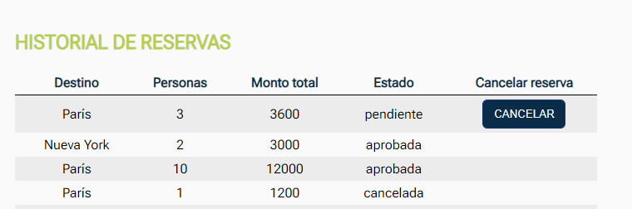

### Validaciones

El cliente solo podrá visualizar el listado de historial de reservas cualquiera sea su estado (pendiente, aprobada o cancelada) por este motivo, NO NECESITA VALIDACIÓN.

## F06 – Cancelar reserva pendiente

### Acceso

Puede acceder el Cliente.

### Descripción

El cliente podrá ver en su lista de historial de reservas un botón para cancelar ÚNICAMENTE aquellas que se encuentren en estado “pendiente”.

### Interfaz de usuario

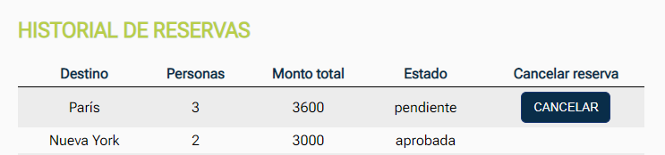

### Validaciones

El botón solo estará “activo”, cuando la reserva esté en estado pendiente. En el caso de que la misma sea cancelada, aprobada o la lista de reserva esté vacía, el botón no será visible.

## F07 – Ver destinos en oferta

### Acceso

Puede acceder el Cliente.

### Descripción

El cliente podrá ver un menú desplegado con los destinos en oferta y realizar las reservas desde allí.

### Interfaz de usuario



Al hacer click en el botón de ofertas se visualizará una pestaña con diferentes destinos en oferta:

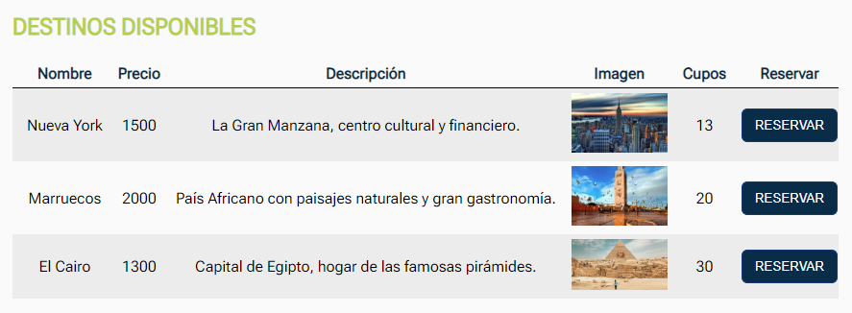

### Validaciones

El cliente sólo verá los destinos que estén en oferta los cuales serán marcados por el perfil del administrador, por lo que NO NECESITA VALIDACIONES

## F08 – Visualizar millas acumuladas

### Acceso

Puede acceder el Cliente.

### Descripción

Al momento de reservar un destino, los usuarios podrán ver cuantas millas tienen acumuladas y decidir si desean pagar todo el paquete con dinero o con las millas. Por cada reserva confirmada, los usuarios acumularán millas, donde cada 100 pesos gastados generan 1 milla. Al momento de reservar un nuevo destino, los usuarios podrán ver cuántas millas tienen acumuladas y decidir si desean pagar todo el paquete con dinero o con millas. Siempre que se elija usar millas, primero se descontará el valor total de las millas disponibles, y cualquier gasto restante se descontará del saldo del usuario. Al momento de utilizar millas para la reserva de destinos, cada milla equivale a 1 peso.

### Interfaz de usuario

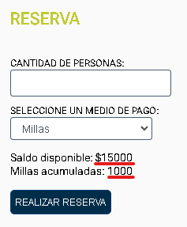

### Validaciones

Para visualizar la cantidad de millas no se necesitan validaciones (puede mostrarse 0 o el número que tenga acumuladas).

## 

## F09 – Visualizar listas pendientes, aprobadas y canceladas

### Acceso

Solo pueden acceder los Administradores.

### Descripción

Los administradores podrán ver las reservas pendientes, canceladas y aprobadas. Al hacer CLICK en el botón de “PROCESAR RESERVA” se procederá a desplegar un menú en la sección de PENDIENTES para poder aprobar o cancelarla. En el caso de que el saldo entre millas y dinero no sea suficiente, o que ya no hayan cupos suficientes en el destino, al hacer CLICK en el botón de “PROCESAR RESERVA” se descarta automáticamente sin solicitar aprobación del administrador.

### Interfaz de usuario

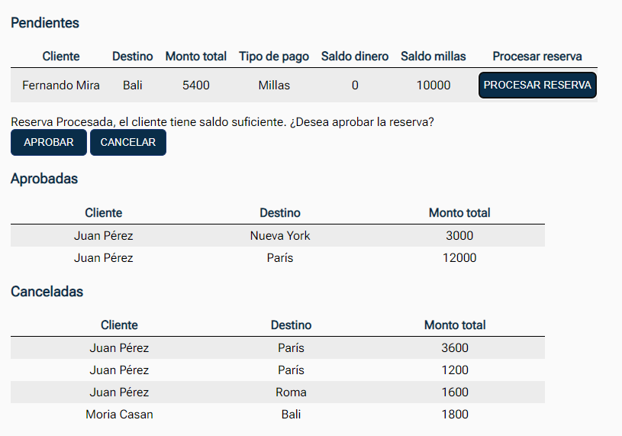

### Validaciones

Al ser una verificación que hace el sistema NO SE NECESITA VALIDACIÓN.

## 

## F10 – Aprobar reserva

### Acceso

Solo pueden acceder los Administradores.

### Descripción

Una vez que la reserva se encuentre procesada, si se hace CLICK en el botón de aprobar, la reserva pasará al estado de APROBADA, actualizando las listas (Pendientes, aprobadas y cancelas, así como también las listas del cliente tales como historial de reservas). A su vez, una vez aprobada, se restarán tantos cupos como cantidad de personas haya en la reserva y se procederá a descontar del saldo o millas del cliente el monto correspondiente.

### Interfaz de usuario

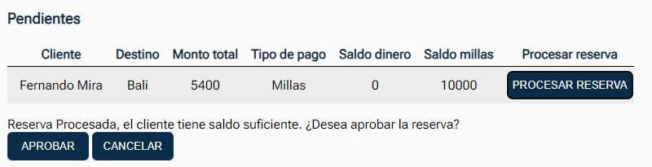

### Validaciones

* Luego de aprobada una reserva y de ser descontados los cupos del destino correspondiente, si ésta se queda sin cupos el destino pasará a estado INACTIVO.

## F11 – Cancelar reserva

### Acceso

Solo pueden acceder los Administradores.

### Descripción

Una vez que la reserva se encuentre procesada, si se hace CLICK en el botón de “CANCELAR”, la reserva pasará al estado de CANCELADA, actualizando las listas (Pendientes, aprobadas y cancelas, así como también las listas del cliente tales como historial de reservas).

### Interfaz de usuario

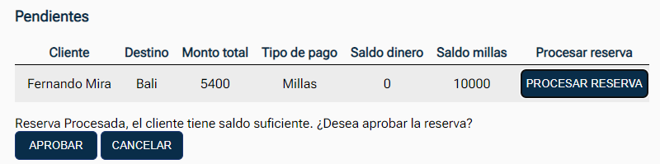

### Validaciones

Esta funcionalidad no requiere validación.

## F12 – Agregar destino

### Acceso

Solo pueden acceder los Administradores.

### Descripción

Los administradores pueden crear nuevos destinos ingresando: Nombre del destino; precio por persona; una descripción; el URL de la imagen representativa y cantidad de cupos disponibles. A su vez, una vez creado poseerá por defecto el estado de “activo”.

### Interfaz de usuario

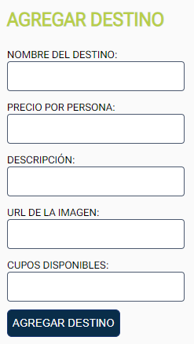

### Validaciones

* Validar que todos los campos sean obligatorios y no vacíos. De lo contrario mostrar el siguiente mensaje de error: “NINGUNO DE LOS CAMPOS DEBEN DE ESTAR VACÍOS.”.

* El campo de precio debe ser mayor a 0, de lo contrario mostrar el mensaje de error: “DEBE INGRESAR UN PRECIO POR PERSONA QUE SEA MAYOR A 0”.
* El campo de cupos debe ser mayor o igual a 0, de lo contrario mostrar el mensaje de error: “DEBE INGRESAR UN MONTO DE CUPOS NUMÉRICO QUE SEA IGUAL O MAYOR A 0”.
* En el caso de que el nombre del destino se pretenda agregar coincida con el nombre de alguno pre-existente, se mostrará el siguiente mensaje de error “ DEBE AGREGAR UN NOMBRE DE DESTINO QUE NO EXISTA ACTUALMENTE”.

## 

## F13 – Administrar destinos

### Acceso

Solo pueden acceder los Administradores.

### Descripción

Mediante una tabla se muestra el nombre del destino, el precio, la descripción, la imagen, los cupos disponibles, el estado (Activo / Inactivo), si está en oferta o no, y un botón de “EDITAR” en cada uno de ellos.

Al hacer click en el botón de “EDITAR”, nos trasladará a otra página donde podemos modificar el nombre, precio, descripción , la imagen, cantidad de cupos, el estado y si queremos esté en oferta o no. A su vez, tendremos dos botones más, uno de “GUARDAR” para guardar los cambios y otro de “CANCELAR” que nos redirigirá a la página de administrar destinos.

Cabe mencionar que si se realiza cualquier modificación en cualquiera de los destinos, esto es, una vez presionado el botón de “GUARDAR”, se actualizarán todas las tablas donde se encontraba ese destino (si pasa a INACTIVO dejará de ser visible para el cliente o viceversa y si pasa a estar en OFERTA se visualizará en el menú de “DESTINOS EN OFERTA” del cliente).

### Interfaz de usuario

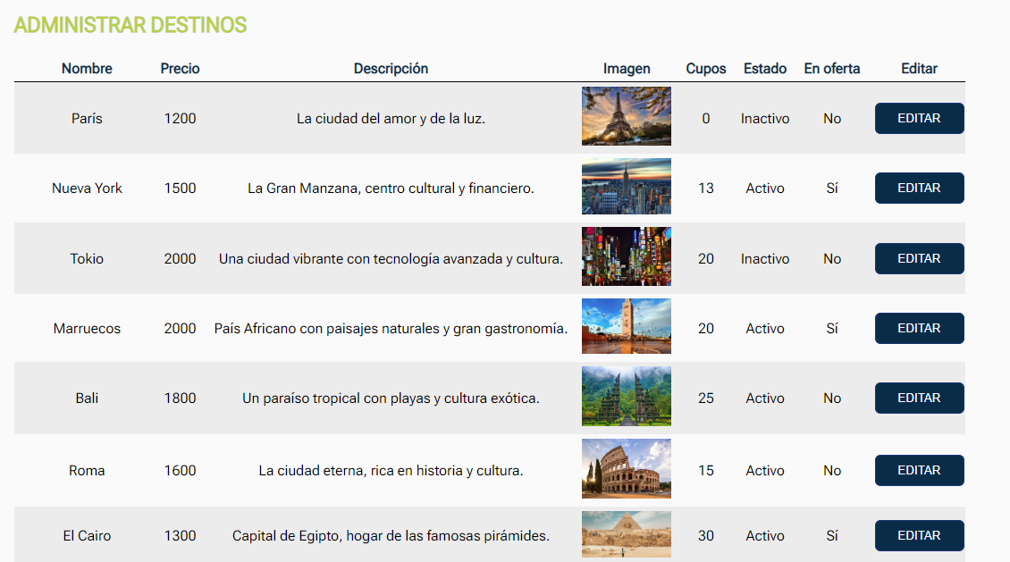

Después de seleccionar el botón de “EDITAR” se visualizará lo siguiente:

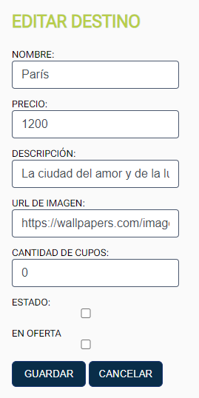

### 

### Validaciones

* Si se quiere activar un destino (sea visible al cliente) con una cantidad de cupos igual a 0 se mostrará el siguiente mensaje de error: “PARA PODER ACTIVAR EL DESTINO DEBE DE HABER AL MENOS UN CUPO SUFICIENTE.”.
* Si se quieren ingresar en “CANTIDAD DE CUPOS” algo que no sea un número o un número menor a 0 se mostrará el siguiente mensaje de error “ EL ESPACIO PARA CUPOS NO PUEDE SER VACÍO Y DEBE SER MAYOR O IGUAL A CERO”.
* Dentro del campo “PRECIO” solo se podrá ingresar un número mayor a 0, no caracteres. De lo contrario mostrar el mensaje de error: “EL PRECIO INGRESADO DEBE SER MAYOR A 0.”
* Si se deja el campo de “NOMBRE” vacío se mostrará el siguiente mensaje “EL NOMBRE INGRESADO NO PUEDE SER VACÍO”.
* Si se deja el campo de “DESCRIPCIÓN”vacío se mostrará el siguiente mensaje “DEBE AGREGAR UNA DESCRIPCIÓN”.
* Si se deja el campo de “URL”vacío se mostrará el siguiente mensaje “DEBE AGREGAR UNA URL PARA LA IMAGEN”.

## F14 – Visualizar informe de ganancias

### Acceso

Solo pueden acceder los Administradores.

### Descripción

El administrador podrá visualizar un informe de ganancias totales respecto a las reservas que hayan sido aprobadas.

Dicho informe deberá de contener:

1. El total que se haya generado por las reservas aprobadas.
2. Una tabla detallando el total generado por cada destino, especificando en cada uno de ellos la cantidad de personas que lo han reservado y las ganancias totales discriminado por destino de viaje.

### Interfaz de usuario

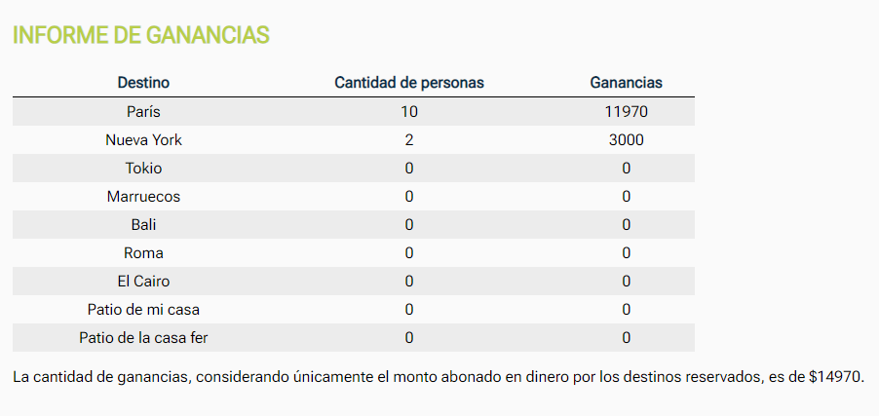

### Validaciones

Esta funcionalidad no requiere validación.

# Casos de prueba

**CASOS DE PRUEBA PARA FUNCIONALIDADES ASOCIADAS A AMBOS USUARIOS:**

**2.1 F-01: INICIAR SESIÓN.**

**Precondiciones:** - Se ingresan un nombre de usuario y una contraseña.

| **ID** | **Escenario de test** | **Pasos** | **Datos utilizados** | **Resultado esperado** | **Resultado obtenido** | **Estado (Correcto= sucede**  **Incorrecto=No sucede)** |
| --- | --- | --- | --- | --- | --- | --- |
| 2.1-F-01 | Ingresar **incorrectamente**  los datos en los espacios obligatorios para el inicio de sesión. | * Seleccionar el botón de Iniciar sesión. | Array de clientes y array de administradores. | Mensajes de error. | Mensajes de error. | Correcto. |
| 2.1-F-01 | Ingresar **correctamente**  los datos en los espacios obligatorios para el inicio de sesión. | * Seleccionar el botón de Iniciar sesión. | Array de clientes y array de administradores. | Mensaje de éxito. | Mensaje de éxito. | Correcto. |

**CASOS DE PRUEBA PARA FUNCIONALIDADES ASOCIADAS AL CLIENTE:**

**2.2 F-02: REGISTRARSE EN EL SISTEMA.**

**Precondiciones:** - Cumplir con las validaciones de los espacios para ingresar los datos obligatorios.

| **ID** | **Escenario de test** | **Pasos** | **Datos utilizados** | **Resultado esperado** | **Resultado obtenido** | **Estado (Correcto= sucede**  **Incorrecto=No sucede)** |
| --- | --- | --- | --- | --- | --- | --- |
| 2.2-F-02 | Ingresar incorrectamente los datos en los espacios obligatorios para el registro. | * Seleccionar el botón de Registrarse. | Array de clientes y array de administradores. | Mensajes de error. | Mensajes de error. | Correcto. |
| 2.2-F-02 | Ingresar correctamente los datos en los espacios obligatorios para el registro. | * Seleccionar el botón de Registrarse. | Array de clientes y array de administradores. | Mensaje de éxito. | Mensaje de éxito. | Correcto. |

**2.4 F-04: RESERVAR DESTINO**

**Precondiciones:**

| **ID** | **Escenario de test** | **Pasos** | **Datos utilizados** | **Resultado esperado** | **Resultado obtenido** | **Estado (Correcto= sucede**  **Incorrecto=No sucede)** |
| --- | --- | --- | --- | --- | --- | --- |
| 2.4-F04 | Realizar la reserva de un destino de forma exitosa. | Partiendo de la base que estamos en el menú de “INICIO” donde se ven todos los destinos:   * Seleccionar el botón de reservar en el destino deseado. * Ingresar una cantidad de personas superior a 0. * Seleccionar el método de pago ya sea millas o dinero. * Seleccionar el botón de “Realizar reserva.” * Que no se tenga el destino seleccionado en estado pendiente de aprobar. | -Usamos la precarga de los destinos con un usuario que tiene solo dinero. | Mensaje exitoso. | Mensaje exitoso. | Correcto. |
| 2.4-F04 | No poder realizar la reserva de un destino de forma exitosa. | Partiendo de la base que estamos en el menú de “INICIO” donde se ven todos los destinos:   * Seleccionar el botón de reservar en el destino deseado. * Ingresar una cantidad de personas igual o menor a 0. * Seleccionar el método de pago ya sea millas o dinero. * Seleccionar el botón de “Realizar reserva.” * Que ya se haya reservado ese destino y este pendiente de aprobación. | -Usamos la precarga de los destinos con un usuario que tiene solo dinero. | Mensaje de error por cantidad de personas o por ya tener ese destino pendiente de aprobación. | Mensaje de error por cantidad de personas o por ya tener ese destino pendiente de aprobación. | Correcto. |

Ingresar un número superior a 0 en la cantidad de personas y que ese destino no se encuentre pendiente de aprobación.

**CASOS DE PRUEBA PARA FUNCIONALIDADES ASOCIADAS AL ADMINISTRADOR:**

**2.9 F-09: VISUALIZAR LISTAS PENDIENTES, APROBADAS Y CANCELADAS.  
Precondiciones:**

- El usuario está autorizado en el sitio con su clave y contraseña como administrador registrado.

- Hay alguna reserva pendiente

| **ID** | **Escenario de test** | **Pasos** | **Datos utilizados** | **Resultado esperado** | **Resultado obtenido** | **(Correcto= sucede**  **Incorrecto=**  **No sucede)** |
| --- | --- | --- | --- | --- | --- | --- |
| 2.9-F09 | Procesar una reserva **con** cupos suficientes y **con** saldo suficiente. | En una reserva pendiente, hacer click en el botón de “procesar reserva”. | Una reserva **con** cupos suficientes, en estado pendiente y realizada por un cliente **con** saldo suficiente. | Muestra debajo un párrafo y dos botones, uno de aprobar y otro de cancelar. | Muestra debajo un párrafo y dos botones, uno de aprobar y otro de cancelar. | Correcto. |
| 2.9-F09 | Procesar una reserva **con** cupos suficientes y **sin** saldo. | En una reserva pendiente, hacer click en el botón de “procesar reserva”. | Una reserva **con** cupos suficientes, en estado pendiente, realizada por un cliente **sin** saldo suficiente. | Cancela la reserva y muestra un mensaje describiendo por qué se canceló. | Cancela la reserva y muestra un mensaje describiendo por qué se canceló. | Correcto. |
| 2.9-F09 | Procesar una reserva **sin** cupos suficientes y **con** saldo suficiente. | En una reserva pendiente, hacer click en el botón de “procesar reserva”. | Una reserva **sin** cupos suficientes, en estado pendiente, realizada por un cliente **con** saldo suficiente. | Cancela la reserva y muestra un mensaje describiendo por qué se canceló. | Cancela la reserva y muestra un mensaje describiendo por qué se canceló. | Correcto. |
| 2.9-F09 | Procesar una reserva **sin** cupos suficientes y **sin** saldo. | En una reserva pendiente, hacer click en el botón de “procesar reserva. | Una reserva **sin** cupos suficientes, en estado pendiente, realizada por un cliente **sin** saldo suficiente. | Cancela la reserva y muestra un mensaje describiendo por qué se canceló. | Cancela la reserva y muestra un mensaje describiendo por qué se canceló. | Correcto. |

**2.10 F-10: APROBAR RESERVA.  
Precondiciones:**

- El usuario está autorizado en el sitio con su clave y contraseña como administrador registrado.

- Hay alguna reserva pendiente.

| **ID** | **Escenario de test** | **Pasos** | **Datos utilizados** | **Resultado esperado** | **Resultado obtenido** | **(Correcto= sucede**  **Incorrecto=**  **No sucede)** |
| --- | --- | --- | --- | --- | --- | --- |
| 2.10-F10 | Aprobar una reserva pendiente. | Luego de procesar la reserva, hacer click en aprobar reserva. | Una reserva realizada por un usuario con dinero suficiente, ya procesada y que se quiere pagar **con dinero**. | Se descuenta el dinero y se generan las millas correspondientes, luego se actualizan las tablas. | Se descuenta el dinero y se generan las millas correspondientes, luego se actualizan las tablas. | Correcto. |
| 2.10-F10 | Aprobar una reserva pendiente. | Luego de procesar la reserva, hacer click en aprobar reserva. | Una reserva realizada por un usuario con millas suficientes, ya procesada y que se quiere pagar **con millas**. | Se descuentan las millas, luego se actualizan las tablas. | Se descuentan las millas, luego se actualizan las tablas. | Correcto. |
| 2.10-F10 | Aprobar una reserva pendiente. | Luego de procesar la reserva, hacer click en aprobar reserva. | Una reserva realizada por un usuario **sin millas suficientes pero que puede completar con dinero**. | Se descuentan las millas. Se descuenta el dinero. Se generan las millas correspondientes al dinero gastado. Luego se actualizan las tablas. | Se descuentan las millas. Se descuenta el dinero. Se generan las millas correspondientes al dinero gastado. Luego se actualizan las tablas. | Correcto. |

**2.12 F-12: AGREGAR DESTINO**:

**Precondiciones:**

El usuario está autorizado en el sitio con su clave y contraseña como administrador registrado.

| **ID** | **Escenario de test** | **Pasos** | **Datos utilizados** | **Resultado esperado** | **Resultado obtenido** | **Estado (Correcto= sucede**  **Incorrecto=**  **No sucede)** |
| --- | --- | --- | --- | --- | --- | --- |
| 2.12-F-12 | Agregar el destino de forma exitosa. | * Seleccionar agregar destinos. * Ingresar los datos cumpliendo con las validaciones correspondientes. | Array de destinos guardados. | Mensaje exitoso. | Mensaje exitoso. | Correcto. |
| 2.12-F-12 | Agregar el destino de forma errónea. | * Seleccionar agregar destinos. * Si se ingresa un nombre por destino que ya existía. * Si se dejan campos vacíos. * Si se ingresa una cantidad de cupos numérico menor a 0. * Si se ingresa un precio menor o igual a 0. | Array de destinos guardados. | Mensaje de error por nombre pre-existente, por dejar campos vacíos, cupos numéricos menor a 0 y precio menor o igual a 0. | Mensaje de error por nombre pre-existente, por dejar campos vacíos, cupos numéricos menor a 0 y precio menor o igual a 0. | Correcto. |

**2.13 F-13: ADMINISTRAR DESTINOS:**

**Precondiciones:** Hay destinos pre-cargados en el sistema o de forma manual por el administrador.

| **ID** | **Escenario de test** | **Pasos** | **Datos utilizados** | **Resultado esperado** | **Resultado obtenido** | **(Correcto= sucede**  **Incorrecto=**  **No sucede)** |
| --- | --- | --- | --- | --- | --- | --- |
| 2.13-F13 | Editar y guardar un destino de forma exitosa. | Se hace click en el botón “Editar”. Se cambian los campos deseados cumpliendo con las validaciones correspondientes. Por último se hace click en guardar. | Un destino del array de destinos. | Se regresa a la página de “administrar destinos”.  Se ven los cambios en las tablas. | Se regresa a la página de “administrar destinos”.  Se ven los cambios en las tablas. | Correcto. |
| 2.13-F13 | Editar y guardar un destino de forma errónea. | Se hace click en el botón “Editar”.   * Si se dejan campos vacíos. * Si se ingresa un nombre ya registrado en otro destino. * Si se ingresa un precio menor o igual a cero. * Si la cantidad de cupos ingresada es menor a cero. * Si se pretende activar un destino con cantidad de cupos igual a cero. | Un destino del array de destinos. | Mensajes de error por dejar campos vacíos, por ingresar un nombre pre-existente, por ingresar un precio menor o igual a cero, por ingresar cupo numérico menor a cero, o si se pretende activar un destino con cantidad de cupos cero. | Mensajes de error por dejar campos vacíos, por ingresar un nombre pre-existente, por ingresar un precio menor o igual a cero, por ingresar cupo numérico menor a cero, o si se pretende activar un destino con cantidad de cupos cero. | Correcto. |

# 

# Código

## index.html

# Precarga de datos

## Clientes

| **Nombre** | **Apellido** | **Usuario** | **Contraseña** | **Tarjeta** | **CVC** | **Comentarios** |
| --- | --- | --- | --- | --- | --- | --- |
| Juan | Pérez | juanp | 1 | 1234123412341234 | 000 |  |
| Fer | Mira | fercho | 1 | 1234123412341234 | 000 | Solo tiene millas |
| Moria | Casan | LaMo | 1 | 1234123412341234 | 000 | Tiene dinero y millas |
| Rodrigo | Pintos | Ropi | 1 | 1234123412341234 | 000 |  |
| Fulano | De Tal | Fulano | 1 | 1234123412341234 | 000 |  |

## Administradores

| **Usuario** | **Contraseña** | **Comentarios** |
| --- | --- | --- |
| admin1 | 1 |  |
| admin2 | 2 |  |
| admin3 | 3 |  |
| admin4 | 4 |  |
| admin5 | 5 |  |

## 

## Destinos

| **Nombre** | **Precio** | **Descripción** | **Imagen** | **Cupos** | **Comentario** |
| --- | --- | --- | --- | --- | --- |
| París | 1200 | La ciudad del amor y de la luz. |  | 10 |  |
| Nueva York | 1500 | La Gran Manzana, centro cultural y financiero. |  | 15 | Se lo asigna como en oferta |
| Tokio | 2000 | Una ciudad vibrante con tecnología avanzada y cultura. |  | 20 | Se le asigna el estado inactivo |
| Marruecos | 2000 | País Africano con paisajes naturales y gran gastronomía. |  | 20 | Se lo asigna como en oferta |
| Bali | 1800 | Un paraíso tropical con playas y cultura exótica. |  | 25 |  |
| Roma | 1600 | La ciudad eterna, rica en historia y cultura. |  | 15 |  |
| Yellowstone | 2000 | Un paraíso natural, lleno de aventura. |  | 10 | Se lo asigna como en oferta |
| Cataratas de Iguazú | 1200 | Las cataratas más caudalosas del mundo. |  | 22 |  |
| Desierto de Atacama | 1000 | Uno de los desiertos más áridos del mundo. |  | 30 |  |
| Torres del Paine | 1300 | Ubicado en la cordillera de los Andes, un destino increíble para visitar. |  | 5 |  |

## Reservas

| **Destino** | **Ciente** | **Tipo de pago** | **Cantidad de personas** | **Comentarios** |
| --- | --- | --- | --- | --- |
| Tokio | fercho | Dinero | 2 | Se aprueba en la precarga. |
| Nueva York | Ropi | Millas | 15 | Se cancela en la precarga. |
| Marruecos | LaMo | Millas | 2 | Al procesar y aprobar la reserva, se paga con millas y dinero. |
| Nueva York | Ropi | Millas | 4 | Al procesar y aprobar la reserva, se paga con millas solamente. |
| Roma | fercho | Dinero | 40 | Al procesar esta reserva se deberá cancelar por falta de saldo. (más allá que también se cancelaría por superar los cupos disponibles en el destino). |

## 